第一章概 述


1.1可靠性技术的内容
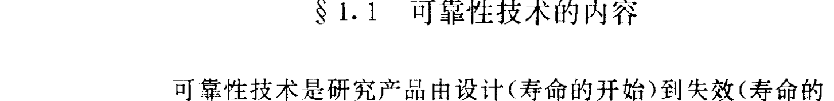
可靠性技术是研究产品由设计(寿命的开始)到失效(寿命的终止)过程中所涉及的产品质量指标变化规律的学科。它包括设计、生产、使用、管理、贮存、运输等各个环节、它的技术内容涉及数学、物理、化学等基础学科,以及该产品所属专业的技术领域.随着科学技术的发展·各工业部门对产品可靠性日益重视，特别是一些大型工程项目，常常将工程可靠性作为专门的题目来研究。通常，可靠性技术包括如表1-1所述内容。表 1-1可靠性技术的内容阶段工作范围1.设计阶段1.确定可靠性指标，并根据可靠性要求进行分配2.综合考虑应力（载荷、环境应力等）、使用条件等因素，进行可靠性设计、样机设计、试验等3.在样机制造、试验的基础上，修改设计，提高可靠性4.综合考虑标准化、安全性、可修复性、事故预防和维修等因素，对样机进行调整5.预测可靠性，进行可靠性试验，预测可修复性，审查设计6.分析失效及应力数据，失效机理及模式，采取纠正措施
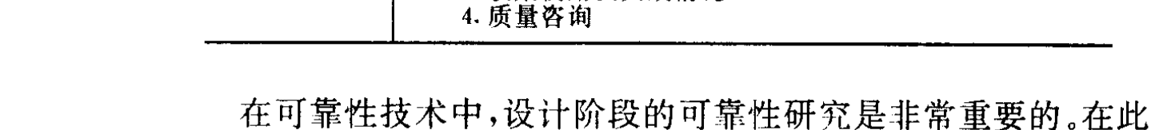
2.生产制造1.质量控制2.生产方式、技术水平的管理3.人员培训4.原材料、配件供应及保管5.设备维修6.各种试验3.维修服务1.包装、运输、标志、使用说明书2.维修措施3.收集使用及失效情况4.质量咨询
在可靠性技术中，设计阶段的可靠性研究是非常重要的。在此
阶段，通常确定了产品的固有可靠性，它是希望达到的可靠性指标值。在此阶段·需要运用可靠性分析和可靠性技术，通过反复修改设计，提高产品的固有可靠性。对机械产品，主要是在失效分析的基础上，改进零件结构形状、工艺，研究故障物理学（磨损、疲劳、腐蚀的机理），以及研究机械零件强度的计算方法等。如油泵的设计，应研究运动副材料抗磨损性能、缸体和轴等零件的疲劳极限，同时，还应充分利用轴承、弹簧等标准件的可靠性数据，提高油泵的固有可靠性指标。生产阶段，主要是研究保证机械产品可靠性的工艺方法。严格按照技术文件、图纸，对产品制造进行严格的质量管理，努力保证产品的实际可靠性指标与设计值一致，使用阶段，应按正确的使用方法进行操作，并规定必要的维修制度，保证产品有足够的使用可靠性。上述各阶段形成一个有机的整体，共同保证产品的可靠性。可靠性试验是可靠性研究中必不可少的一个环节。在研制设计阶段，通过可靠性试验了解产品在不同应力、不同环境条件下的失效模式与失效规律。通过对失效产品所进行的分析，找出引起产品失效的薄弱环节和内在原因，采取提高元件可靠性的措施，通过这些改进措施使产品达到预定的可靠性指标。在型式试验（鉴定试验）时，评价、鉴定产品的可靠性，测定可靠性寿命指标。当产品进入批量生产阶段，需要定期地对每批元件的可靠性进行抽样检验，进行质量监督。对于使用中的元件，还要收集使用中的失效形式及有关失效数据，对某些失效模式要通过实验室的模拟试验，再现其故障形式。
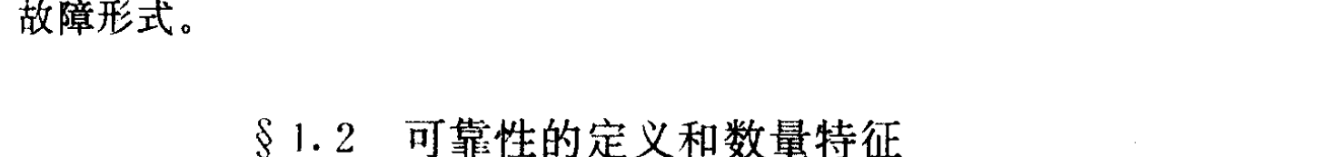

1.2可靠性的定义和数量特征


一、 可靠性的定义
中华人民共和国国家标准GB3187-82《可靠性基本名词术语及定义》中对“可靠性”的定义是：产品在规定的条件下和规定的时
间内，完成规定功能的能力。上述定义，提出了可靠性的三要素：规定的功能；规定的时间；规定的条件。对液压元件，“规定的条件”是指液压元件使用时的应力条件（载荷）、环境条件和贮存时的贮存条件，规定的条件不同，产品的可靠性也不同。例如：电磁换向阀使用时，背压不同、换向频率不同，它的寿命不同；用于飞机、舰船上的换向阀，与陆上使用的换向阀，由于环境条件不同，它们的寿命也是不同的；在陆上使用的换向阀，也会由于它们的使用要求、使用条件不同，可靠性要求也不同。如：用于工程机械和机床上的电磁换向阀，它们的油液污染度不同，它们的寿命值就不同。总之，产品可靠性指标是与具体的工作条件相应的。“规定的时间”，是因为液压元件的可靠性与时间是密切相关的，随着使用或贮存时间的增长，负载、温度、油液污染颗粒造成的磨损损伤的累积等因素影响增加，产品的可靠性随着时间的增长而降低，直至产品伤失规定的功能。因此，可靠性指标也是对应于一定时间的，不同的时间，它们的可靠性是不同的。“完成规定的功能”，就是液压元件在使用时，各项性能指标都要在相应技术文件规定的范围之内。一般而言，“功能”应理解为液压元件应具备的全部功能，而不是其中的一部分。例如，衡量液压泵性能的指标有效率、排量、额定压力等，其中某一个规定指标达不到要求时，就应认为没有完成规定功能。因此，产品工作时，评价它完成规定功能的状态。只有“完成规定功能”或不能“完成规定功能”两种状态。衡量液压元件的可靠性，需要按照上述三要素全面衡量。

二、 可靠性的数量特征
可靠性是产品随着时间变化保持自身工作能力的性能。它是一项综合性能，要用各种数量指标，表明产品在设计、生产、使用、维修等方面的可靠性程度。研究可靠性数量特征时，要注意它具有多样性、随机性的特点。在可靠性定义中，“规定的条件”和“规定的功能”是根据产品的
特点和设计要求，事先予以确定的。而要求在“规定的时间内产品完成规定的功能”，可以看作是在规定工作时间内，产品保持正常工作的能力，在可靠性数量特征中用可靠度R（t)表示。可靠度具有概率特性，它表示产品可靠工作的概率，是表征产品工作能力随时间变化的一个重要指标，这个指标与时间对应，不同时间对应的可靠度不同。如某轴向柱塞泵，工作到500h，故障概率为2%；工作到600h,故障概率上升到 10%。则工作到500h 的可靠度为98%；工作到600h的可靠度为90%。由此可以看出，同一个产品，完成规定功能的要求是相同的，但“规定的时间”不同，其可靠性指标值也就不同。可靠性数量特征的多样性，还表现为可以用不同的数量特征描述同一产品的可靠性。如用失效率入（t)表达零件某-瞬时或某一段时间后，以怎样的比率丧失功能来表示可靠性。由上述可知，表征产品可靠性数量特征的指标不是单一的，在不同场合、不同情况下，可以用不同的指标描述同-产品的可靠性。即可靠性数量特征具有多样性的特点。可靠性数量特征的另一个特点是随机性。如某一液压元件，它工作到某个时间，可能失效，也可能不失效。在这儿，产品在规定的时间内不失效，就是一个随机事件，即液压元件的不失效作为一件“事件”，在此条件下可能发生，也可能不发生。研究这类性质的事件，要用概率论和数理统计的方法。如确定轴向柱塞泵可靠度时，投入一定数量（N台）的柱塞泵进行试验，通过统计分析，可以发现，到某个时刻为止，尚未失效的产品数，对产品试样总数N的比例是遵循一定规律的。随着样品数N和试验次数的增加，这个比值愈来愈趋向于一个常数，这个常数就是衡量此产品在规定时间内完成规定功能能力的数量指标。该数值表示该产品（油泵）“在规定时间内不失效”事件可能性的大小。即可靠性数量特征描述随机事件的特性，它具有随机性的特点。下面是一些常用的可靠性数量特征。1。可靠度R(t)可靠度是指产品在规定的条件下和规定的时间内，完成规定
功能的概率,通常记为 R(t)。它表征的是产品不失效的概率，它与产品的累积失效概率 F(t)之间的关系为(1-1)
(1-2)
R(t)是时间t的函数,称为可靠度函数。F(t)称为不可靠度函数。
≤1R(t)与 F(t)的变化曲线如图1-1所示。

fs(s)lf.(8)
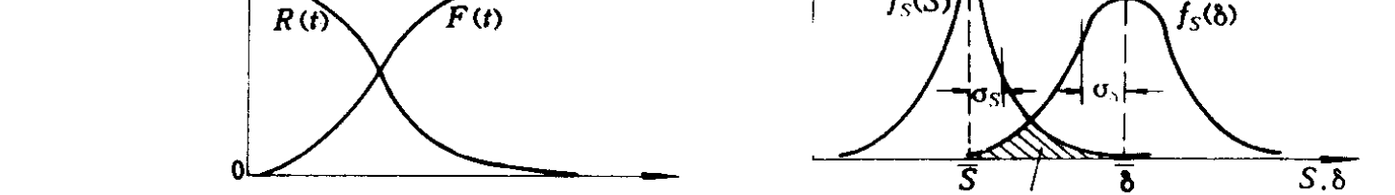
应力强度fs(S)fs(8)F(t)R(t)
SS.8干涉分布区图 1-1 R(t)与 F(t)的曲线
设 N为受试产品总数，1N为时刻t～t十At的失效数，则定义N - AN
(1-3)N对于机械产品，可靠度可理解为应力-强度间的干涉强度，如图1-2 所示。图中f(S)表示应力(S)的分布密度函数，f(o)表示强度（o)的分布密度函数。
因此，零件的可靠度是：对于应力8的所有可能值，强度(6)均大于S的概率，它的数学式可写成
fs(S)dso,(o)do(1-4)
即机械产品的可靠度是按照应力(S)始终小于强度(6)这一条件计算的。2.失效率x(t)失效率也称瞬时失效率。失效率等于产品在t时刻后的一个单位时间(t,t十1)内的失效数与在时刻t尚在工作的产品数的比值，记作X(t)，称为失效率函数。失效率低，表示可靠性高。这里需要注意的是失效率与失效密度函数的区别与联系。失效密度函数f(t)是指产品在某一段时间间隔内平均单位时间的失效频率，记作f(t)。它也就是表示产品在时刻t附近的一个
比。它主要反映产品在所有可能工作时间范围内的失效分布情况。设N为受试产品总数，4N是时刻t～t+时刻间隔内产生的失效产品数，则比值AN(t)
(1-5)N·t称为t～t+4t时间间隔内的平均失效密度。
度1 dN(1-6)
若用失效密度及可靠度表示失效率，则可设N为受试产品总数,n(t)是t时刻的累积故障数,N(t)是时间间隔 tt+ 4t 内出现的故障数，由失效率定义
△N(t)
(1-7)N - n(t)t变化式(1-7):
AtN(1 - n/N)
1 - F(t)f(t)R(t)

(1-8)R(t)这就是失效率 A(t)、失效密度 f(t)、可靠度 R(t)之间的关系。分析可靠性的常用方法是，通过试验收集数据，根据数据得到f(t)和(t)，经过分布类型的拟合，用数理统计方法求出失效分布的各参数特征值。图 1-3列出常见典型失效分布曲线。入(t)A(t)l入(t)t
f(t)l.f(t)if(t)l

R(t)R(t)
(a)(b)(c)图1-3三种典型失效分布曲线3． 寿命根据可靠性的定义，可以用寿命值表示产品可靠性的数量特征。寿命是指液压元件达到规定功能极限状态前保持工作能力的性能，它的数值常用表征主要特性(输出参数)超过容许极限的工作时间来估计。由于液压元件的寿命取决于载荷、材料的物理机械性能、热处理和机械加工的质量、零件的制造、装配公差，以及调试中参数调整误差。因此，寿命受上述因素不均匀性的影响，表现出随机性。实际的液压产品（系统），可以分为可修复产品（系统)和不可修复产品（系统）。对可修复产品，寿命是指两次相邻故障间的工作时间，通常称为平均无故障工作时间，记作MTBF（MeanTimeBe-
twcenFailures）。对不可修复产品是指产品失效前的工作时间，通常称为失效前平均工作时间，记作MTTF（MeanTimeToFailure）。这里需要说明，失效与故障同属…一个含义。一般，故障是指可修复产品，失效则对不可修复产品而言。

（1）平均寿命
产品使用中，出现故障的时间t是个随机量，具有确定的统计规律性。因此，对平均寿命的研究成为求随机变量的数学期望（平均数)的问题。在实际工作中，我们不可能对全体产品（称为总体)进行寿命试验。为了了解总体的性质，通常从总体中抽取一部分产品（称为子样）加以研究。例如从整批产品中抽取V个进行试验，通过试验得到N个产品的全部寿命数据是t，t2，"，t，则它们的平均数就是这些t的总和(称为总工作时间)被N除得的商。N
(1-9)N
N-—一进行寿命试验的产品数。例1.1 其某型轴承30个，在恒定载荷条件下试验，记录的试验数据如表 1-2 所示。表1-2轴承试验数据工作50100|150250350|400|500|600|7001000|1500|2000|2500|3000|3500|4000时间(h)失效数
（只）正常工作数2624：
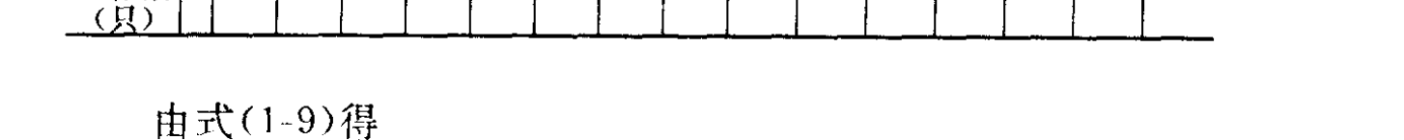
（只）
由式(1-9)得
上述计算求得的数值是统计平均寿命t，与全体产品总体的平均寿命T。之间存在一定的误差。由概率统计理论可知，当子样数愈大，统计平均值愈接近于真值。若产品总体失效密度函数f(t)已知时，可以直接从f(t)求得产品总体的平均寿命(T。),见下式&t·f(t)dt(1-10)
亦可用可靠度函数 R(t)表示总体平均寿命(T。)见下式XR(t)dt(1-11)

（2）可靠寿命和中位寿命
可靠度是时间的减函数，不同的可靠度对应于不同的寿命时间，可靠度等于给定值y的时间t，称为可靠寿命。可靠寿命的值可
(1-12)式中R-!-R的反函数；
令
两边取对数
1 lgy(2. 303lgy)(1-13)入入 lge利用对数表，可以求得指数分布在任意可靠水平下的可靠寿命，见表1-3。由表1-3可知，在指数分布的情况下，要达到较高的可靠性，产品的工作时间就比较短。如果为了保证产品有99%的可靠度，
产品的工作时间就不会长于0.017。。反之，要求产品的工作时间长，可靠度就不会高。如果要求产品工作时间为平均寿命T。，则可靠度小于40%。表1-3指数分布的可靠寿命（单位：7)
ty
8'0
中位寿命与平均寿命的含义是不同的。中位寿命是指可靠度为50%时的可靠寿命，它的寿命时间不一定是平均寿命时间，两者之间的关系与失效密度函数的类型有关。
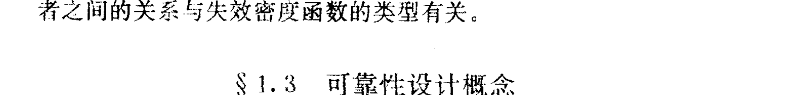

1.3可靠性设计概念
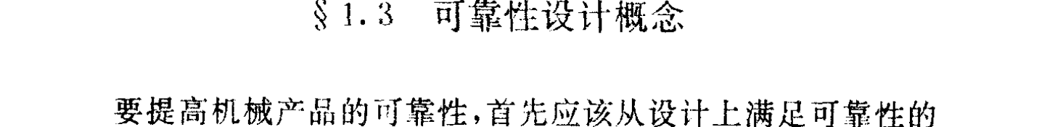
要提高机械产品的可靠性，首先应该从设计上满足可靠性的要求，然后在制造中保证可靠性指标的实现。液压元件的工作环境比较复杂，它受主机工作环境、工作介质的影响较大，绝大多数的液压元件处于动载荷工作状态。传统的设计方法是采用静强度设计，引入动载荷系数或加大安全系数，或者采用疲劳强度的设计方法，即认为疲劳裂纹首先产生在应力最高部位，因此只要设法将局部应力的峰值降低或使材料的局部疲劳极限提高，就可以改善元件的承载能力，提高寿命。但是在实际工作情况下，载荷、材料的疲劳性能、加工工艺和零部件尺寸等因素具有的分散性和不确切性，使得设计的零部件也带有不确切性，设计结果可能偏于保守或可能偏于安全。近年来发展的机械可靠性设计方法就是考虑上述诸因素的-一种设计方法。静强度和疲劳强度的可靠性设计是一种新的设计方法。这种
设计方法的出发点是研究工作应力和强度数据的分散性，根据所要求的元件在规定寿命时间内的破坏概率，对元件的结构尺寸进行具体的设计、对任何-一个形状复杂的零部件，都可通过类似的方法，找出该零部件的薄弱环节，或应力最高的危险点·采取适当的措施.使危险点的应力峰值降低下来，或者采用强化措施，使材料的强度提高，从而使零部件的可靠性提高。从图！-4可以看出强度可靠性设计的思路。f,(8)fs(S)
18 s.8
Is(S)
8(8)s1&S.3破坏概率(b)1-4应力分布和强度分布模型图14中，J（3）是工作应力分布，它是设计中考虑到载荷、尺寸等随机变量影响的工作应力分布规律。J（0）是强度分布，它是考虑到材料、零件尺寸、表面加工情况等随机变量，使强度变化的分布规律。在可靠性设计中，将上述应力分布和强度分布联结起来进行可靠性设计。如令8代表应力，0代表强度，当强度大于应力时，零部件不发生破坏；反之，当应力大于强度时，零部件就要发生破坏。图中阴影面积表示零部件产生破坏的概率。在外载荷作用下，强度逐渐衰减，由图（a）的位置逐渐移到图（b）所示的位置。当f（S）与f（c）出现相交时，零件出现失效，其破坏概率由强度分布曲线的左端与应力分布曲线右端相交面积确定。可以看出，可靠性设计与常规设计的主要不同点，在于可靠性设计考虑到了载荷。零部件尺寸、表面加工情况及材料数据性能的
分散性。设计中所用的参数和公式需通过多次试验测定，利用概率、统计方法推导得到的。下面用一个例子说明可靠性强度设计的具体方法。例 1.3 有一根传动轴,材料为 40Cr 钢,锻制、调质热处理。
的直径。1．静强度设计

（1）选定许用可靠度[R]值及强度储备系数值

（2）计算零件发生强度破坏的概率 P
（3）由P值查正态分布数值表，求出联结系数ZR值

（4）计算材料承载能力的分布参数
轴材料为 40Cr 钢，调质热处理。由材料手册查得相应尺寸的
轴的锻件质量影响系数 &2-1. 1将0、1、2代入，则：
按已知的ZR值，计算s值0 - ns
o²+ s²
计算载荷离散系数按实际载荷分布情况，参考经验数据。取
49 - 1. 25 X s
ZR(4.9)² + (0. 08s)2
按已求得的值，计算轴的尺寸(d)
MM扭弯0合
MM
0.1s
0. 1 X 29. 13
按疲劳强度计算(1)、(2)、(3)计算步骤同上。
计算材料承载能力的分布参数
对钢质零件按下列关系式计算对称循环的弯曲疲劳极
式中，O拉)是拉伸强度极限,由材料手册查得。40Cr 钢、调质
疲劳极限修正系数K，取0.5。将 Kz、-1()值代入,可以求得疲劳强度承载能力的分布参数
和。
按已求得的Z：值，计算值15.82 - 1.25s
nsZB
AV(1.27)² + (0.08s)2V 8²+ s²
（6）按已求得的值，计算轴的尺寸d
W
M²+(aMm)²
0. 1 X 9. 880.1s
通过上述计算可知，该轴应按疲劳强度设计，危险截面的直径
由上例可以看出，在可靠性设计方法中，要考虑：零件材料、尺
载荷分布影响系数K；工作应力的分布参数、等统计参数。


1.4系统可靠性

系统是指能完成某种功能，具有一定输入输出特性的设备或装置。系统可靠性主要与零件可靠性和零件之间功能关系有关。零件之间的功能关系，是指系统为了完成规定的功能、零件或部件需维持正常功能的关系。

一、 系统的结构模型
系统是由若干个子系统或部件组成，由于系统和系统的组成

部分可以有不同的关系，各组成部分之间也可能有各种不同的作用和影响。因此，系统的可靠性，除了与组成系统的零、部件的可靠性有关，而且与系统的结构形式有十分密切的关系，这种基本关系称之为“结构模型”。必需指出，结构模型所指出的零、部件之间的相互关系，主要是功能关系，而不是零件之间的物理关系。1．串联系统串联系统是指，当组成系统的各部分都正常工作，系统才能正常工作的系统。串联系统的结构模型见图1-5。
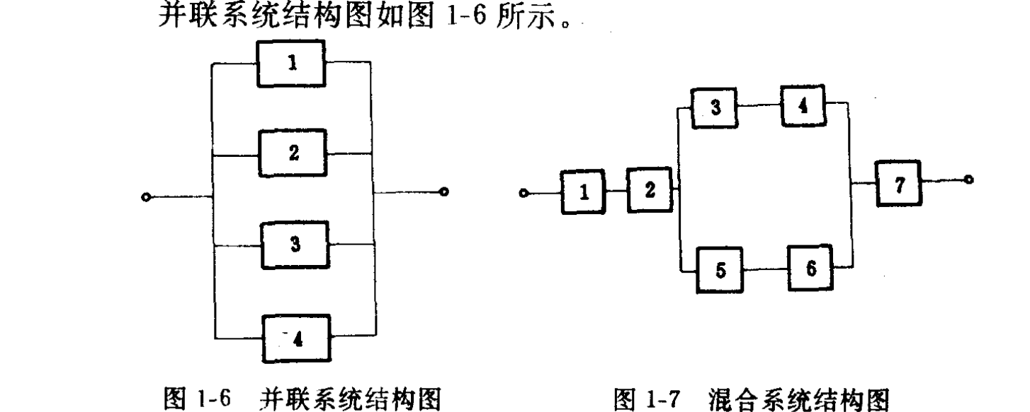
图1-5串联系统结构图2．并联系统并联系统，是指当组成系统的零、部件，都不能正常工作时，系统才不能正常工作的系统。并联系统结构图如图1-6 所示。

图1-6并联系统结构图图 1-7混合系统结构图
3．混合系统混合系统，是指由串联系统和并联系统混合组成的系统。混合系统结构图如图 1-7所示。一般的液压元件，都可以按上述原则，组成该元件的结构模
型。当组成该元件的零、部件的可靠性数量指标已知时，可以利用结构模型预测该元件的可靠性。

二、 系统可靠性指标计算
整个系统可靠性数量指标的计算，通常是根据系统的组成部分或零、部件的指标进行计算。计算时，画出系统的结构模型图。1．串联系统可靠度的计算串联系统只有在组成系统的各组成部分正常工作时，才能正常工作。因而系统可靠度可根据概率计算的基本法则计算。当组成系统的各组成部分或零、部件相互独立时，可采用如下公式：
(1-14)
2.并联系统可靠度的计算并联系统中，当系统的组成部分（或零、部件）相互独立时，根据概率计算的基本法则可采用如下公式：
(1-15)
式中R-系统可靠度；R一一-系统的第i部分(或零、部件)的可靠度。
大于各组成部分的可靠度。

三、 液压元件可靠性指标计算示例
图1-8所示轴向柱塞泵，给定大修前的工作寿命置信概率P
1．分析泵的失效部位决定是否需要大修的主要零件是轴1、缸体8和配流盘9。当轴承 4 和图 1-8 中任一元件 5、6、7 同时更换时，也需要进行大修。
2．画出结构模型该泵的结构模型如图 1-8 所示。在图中1、8、9 是串联,4、5、6、7是并联。
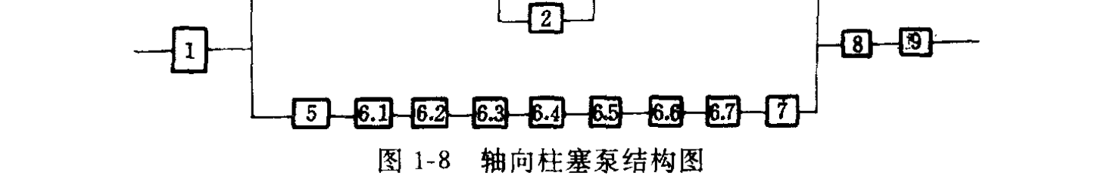
图1-8轴向柱塞泵结构图
3．可靠度计算泵可靠度计算公式
并联单元的可靠度
即泵在大修期前正常工作的可靠度为 0.85。由上例可知,利用结构模型，可以预测液压元件的可靠性数量指标。

第二章可靠性寿命试验的数学方法
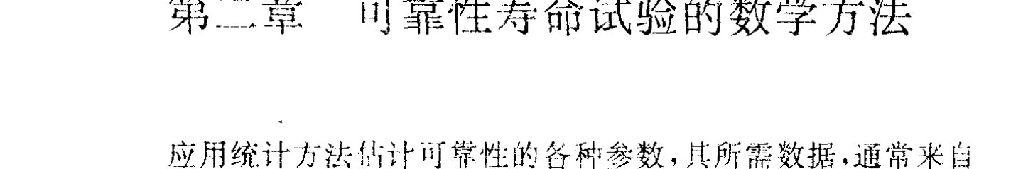
应用统计方法估计可靠性的各种参数，其所需数据，通常来自寿命试验。产品的累积失效分布函数F（t）是描述产品寿命数据的统计规律的，也可称为产品的寿命分布。当已知产品的关效分布函数时，除了可以求出可靠度、失效率函数外，还可求得表示寿命的其他特征量。如果不知道具体的分布函数，只知道失效分有的类型，也可以通过对分布的参数估计，求得某些分布特征值的估计值。因此·研究可靠性数量特征时，必须首先知道产品失效分布规律的类型。在数学上，我们常将研究对象的全体称为总体（或称母体），将总体中的单位称为个体。若干个单位的集合称子样。总体的性质是由各个体的性质决定的。在液压元件寿命试验中，不可能对每个液压元件进行试验。因为，对无限总体的每个个体的测量是办不到的，另外，对产品寿命这样的总体，试验总是带有破坏性质的，因此全部试验事实1也是不可能的。在这种情况下，为了知道总体的性质，都是从总体中抽取一部分个体加以研究。从整批产品中抽取V个进行试验，测得其寿命：t、t、"、tw。这个寿命数据称为-一个子样，其中V称为子样的大小。实际应用中·都是根据子样的数据进行计算，推断描述产品总体性质的分布函数或特征值。根据子样的大小和试验要求，通常，采用直方图的方法求取失效分布函数，或在假设分布已知的情况下进行分布的假设检验、对分布的特征值进行参数点估计、区间估计或者应用图估法对参数进行估计。在实践经验中，已经积累了有关分布的一般适用范围，见表2-1 。
表2-1分布的适用范围适用的产品和失效类型分布类型正态分布渐发失效和参数失效；磨损、温度变化
对数正态分布在非对称布置的情况下，随机事件的观测值相差很大的数值：金属波劳威布尔分布个元件组成的系统，该系统元件的失效是独立的，且每·一元件的失效导致整个系统的失效；滚珠轴承、腐蚀寿命、电位计、电动机指数分布具有恒定失效率的部件：经跑合（老练）试验并定期进行维修的部件；系统、组件等的寿命
二项式分布装置出现失效机会是均等的
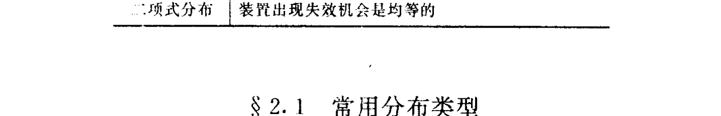

2.1常用分布类型
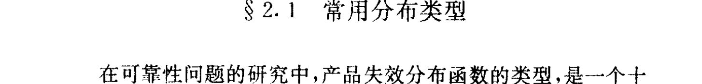
在可靠性问题的研究中，产品失效分布函数的类型，是一个十分重要的问题。如果知道了失效分布函数，可以求出可靠性的许多数量特征，如可靠度函数，失效率函数，以及表示寿命的特征量。根据液压元件的失效机理，常用的分布有正态分布、指数分布和威布尔分布。失效分布函数是从数学上描述材料、结构或元件的寿命随机变量的函数。描述失效数随时间变化的规律，一般认为分三种模式。产品典
后不久出现，在运行的早期阶段渐渐开始下降。这种类型的失效，如液压泵在跑合阶段出现的失效即属此类型。第二个模式是失效率低且稳定于一个恒值的形式。它的特点是产品的失效是由偶然因素引起的。这个时期是产品可靠工作时间。失效率小于规定失效率的偶然失效期的长度叫使用寿命。例

如,液压泵的正常工作寿命期。第三个模式是失效率随时间的推移而上升的形式。它的特点是，产品的失效是由造成失效的因素随时间积累。例如：橡胶密封圈材料的老化、材料的磨损等。

失效率入(t)
使用寿命B一规定的失效率一偶然失效期-时间(t)耗损失效期早期失效期图2-1产品典型失效率曲线下面简要介绍常用的几种分布。1，正态分布概率密度函数f(t)服从下述方程的分布称为正态分布
(2-1)
2g
一测量值与真值的均方差；一随机变量值。正态分布的概率密度曲线、失效率曲线如图 2-2所示。f(t)入(t)11.0l

1723t
(b)(a)图 2-2正态分布曲线
其失效率曲线为递增型IFRC（Incresing Failure Rate）,即失效率随时间增加。
即表示平均寿命和寿命方差。
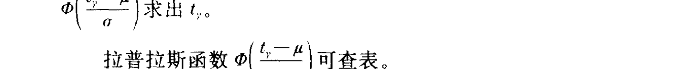
求出t;。
拉普拉斯函数d可查表。
正态分布表见附录一。

二、 指数分布
概率密度函数f(t)服从下述方程的分布称为指数分布。其数学表达式为
t≥0(2-2)
指数分布的概率密度曲线，如图2-3所示。
f(t)f(t)
1.0f0.8f
图2-3指数分布曲线图 2-4威布尔分布曲线均值t。表示平均寿命，也称失效平均时间。

三、 威布尔分布
概率密度函数f(t)服从下述方程的分布称为威布尔分布。
（t-y)m
t≥y
(2-3)
式中
位置参数；-尺度参数。t-当to用r代替时m
(2-4)n
威布尔分布的概率密度曲线，如图2-4所示。
时，均值和方差分别为
(2-5)m
(2-6)mm
(2-7)I.e'dx;

mm


2.2寿命分布的点估计和区间估计

在失效分布类型已知的情况下，可以根据子样的统计数据来估计总体的分布参数。参数的点估计就是用一个点值来估计总体分布参数的方法。点估计的方法有图估计法、矩法、极大似然法、最小二乘法、简单线性无偏估计法、最优线性无偏估计法等。下面介绍常用的图估计法、最小二乘法。其他方法可参考有关文献著作。
、图估法图估法是利用概率纸作图估计参数的方法。将分布函数表示在新坐标系内，使描述分布函数的曲线方程，经过变换，在新坐标系中表示为直线方程，使用这种新坐标系的纸称为概率纸。将观测（试验）数据在相应概率纸上描点作图，然后根据所配的直线，检验数据的分布类型，估计分布参数，所配直线称为回归线。1．单对数坐标纸指数分布的可靠度函数为
(2-8)两边取对数为
J)Y

[t;, R(t;)]
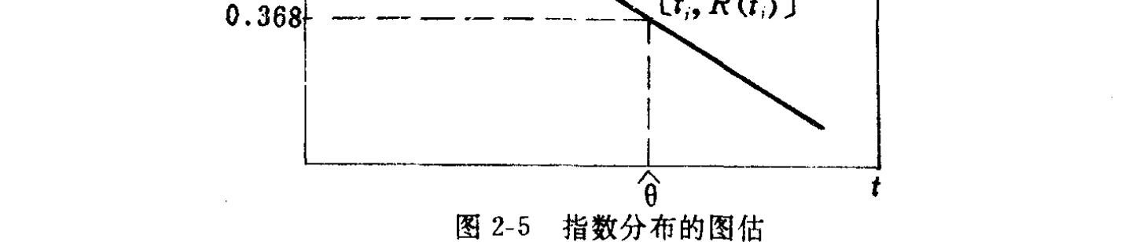
图 2-5指数分布的图估对于一批试验观测值 t、t2、"、t,按序排列得到相应的 R(t,)、
指数分布的产品，在平均寿命时，可靠度为0.368，则与其对应的t值即为平均寿命()2． 正态概率纸正态分布函数
F(t)
/2π
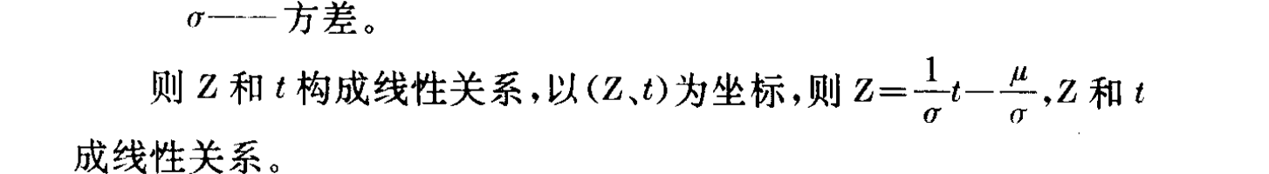
成线性关系。若用t表示横轴,纵轴转换成相应的Φ(Z),就构成正态概率纸(市场上有出售)。正态分布类型的产品，在平均寿命时，相应的可靠度为0.5，
3．威布尔概率纸威布尔分布函数
(2-9)
1 - F(t)
纸·它们之间的关系满足威布尔分布式，这就是威布尔概率纸（市场上有出售）。以数据{t、F(t)}在概率纸上描点，当所描点大致在-一直线附近，即可认为此产品的寿命分布服从威布尔分布。根据实测的可靠性寿命试验数据，在威布尔概率纸上描图的基本步骤是：

（1）作数据表
把实测的寿命 t和相应的累积失效频率 F(t)作成数据表如下形式：tt2tF(t)F(t2)F(t)F(t)
①当试样个数N≤20时，可以利用中位秩表（附录三）查得。查中位秩表的方法是：F（t）就是所在的行和N所在的列的
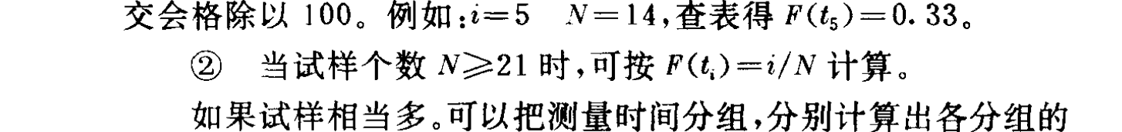
如果试样相当多。可以把测量时间分组，分别计算出各分组的组中值（t)、分组中的失效频数、累计失效频数及累计失效频率F(t,)。

（2）描点
将(t,,F(t:))点描在威布尔概率纸上。其中：t对应于 N≤20 和N≥21分别为t;及其对应中秩表查得之 F(t)和与组中值t,对应计算所得的 F(t;)。

（3）配置直线
如果所描各点大致在一条直线上，则尽力配置一条直线，使所描述各点分布在这一直线的附近，配置的直线叫做回归直线。配置直线时，一般应注意下列各点：①回归直线上下点子的数目应大致相等，各点单独地或成组地交错分布在直线的上下；②回归直线和各点间的偏差之和尽量小；③在 F(t)值的中点附近,即(30%～70%)F(t)值的范围内，尽量使偏差值减小。当配置直线难以使测量点在所配直线两端均匀分布时,应尽 力保证(30%～70%)F(t)值范围内偏差值减小。对F(t)值的10%以下和90%以上的两端，可以有所忽视，以保持F(t)值中间范围偏差尽量小。

二、 参数的估计
分布参数的点估计方法中，除上述图估法外，还有一些比较精确的参数估计方法。和图估法一样，这些方法，也都是根据样本的统计数据来估计总体的分布参数。
1．参数估计量的好坏标准参数的估计量是一-个随机变量，它一般是在总体参数值的附近波动，而不是总体参数的真实值。为了判断估计量的好坏，通常
无偏性要求估计量围绕参数0摆动，而不是偏离在参数真实
有效性要求9在9的附近波动幅度要小，或者说9距离9的离
2．用最小二乘法估计参数

（1）最小二乘法估计参数的原理
(2-10)
线的Y，和观测值Y，之间的垂直差的平方和为最小。

i1
式中

（2）正态分布的参数估计
正态分布函数
Φ(Z;)
通常·正态分布参数估计有以下步骤：由 F(t)查拉普拉斯函数表，求得Z；由{么,、t,}求出回归系数；
威布尔分布的估计威布尔分布有

三、 区间估计
由于样本数不同，估计值会有变化。因此点估计没有给出估计值的误差是多少，估计的准确度是多少。因此，需要对样本的参数进行区间估计。区间估计，就是在一定的置信度下给出产品分布参数的范围，即上限值0,和下限值0,。估计的区间(9、0)称为真值
(0,、0)内不包含真值的概率。1．指数分布参数的区间估计指数分布只有-“个估计参数，即平均寿命0.由于平均寿命估
计值0是样本数的函数，所以9也是一个随机变量。
定时截尾寿命试验总试验时间
(2-11)式中to——规定的试验时间；在时间t。以前的失效数;第：个试件发生失效的时间；试验件总数。对无替换设备：
(2-12)置信区间下限
2r,a/2
(2-13)
～一显著性水平，区间（9,,0)不包含真值的概率。对有替换设备：2nto(2-14)置信区间下限
2nto(2-15)
式中 to"——试验前规定的试验时间。

（2）定数截尾寿命试验
定数截尾寿命试验，是指试验前规定失效数r，试验进行到失效数达到失效数r就终止的试验方式。在无替换情况下：
(2-16)
式中总试验时间
-失效数；作寿命试验产品的失效时间。
(2-17)
(2-18)
在有替换情况下：2n ·t,(2-19)
2n·t,(2-20)
式中x2../2

2．威布尔分布参数的区间估计参考文献给出威布尔分布参数的区间估计公式。
m
选择适当的W值，使
(2-21)
括号中不等式写成
Wa/2
W,-W a/2

2.3指数分布情形的寿命试验

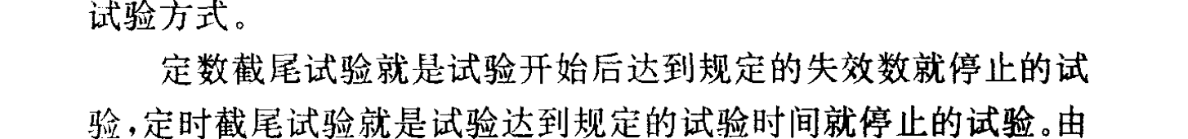
对于产品寿命分布为指数分布的产品，可以通过试验计算各项可靠性指标。一般的可靠性寿命试验，试验时间是一个比较特殊的问题。从统计分析的角度来看，只要有一部分试验失效，就可以停止试验。按停止试验的方式可以分为定数截尾试验和定时截尾试验方式。
验，定时截尾试验就是试验达到规定的试验时间就停止的试验。由于这种试验所得到的数据是截了尾的，因此，求平均寿命等参数不能使用一般的估计方法。在截尾试验中，如果始终保持试样总数不变，当试样中发现失效时，及时更换失效试样的试验，称为有替换试验。如果不进行更换的称为无替换试验。按指数分布类型产品进行寿命试验时，在试样数量、测试周期、试验截止时间和试验结果的统计分析方法上，可按下述方法进行计算。

一、 试样数量
寿命试验时，试样数量的大小直接影响数据分析的误差。但另-方面，试样数量又和试验成本、试验周期联系在一起。因此，在确定试样数量时，应综合考虑：要求进行的试验是破坏性试验，还是非破坏性试验；是整台设备，还是零、部件；试件的成本和试验的成本（工作量、测试工作的难易程度）；生产数量的多少；试验是在实验室进行，还是在现场等因素。其中主要的因素是：试验结束时间、产品价值、统计误差。通常，子样n≤20时，称为小子样。对于整机、设备、系统，由于数量较少，常用小子样进行寿命试验。对于零件、材料试样，子样数量可以多-些。在确定子样数量时，通常可以从试验时间和试样数量的关系
近似给出。设n个试样进行试验，试验结束时间可由n个试样在时间t前出现r个失效的概率计算公式中求出。!
n
由试验时间选择表(表 2-2)查出累积失效值—,可以找到对
t应的六
n
r
表 2-2试验时间选择表(%)(2).
F(t,)(%)
t/
F(t)(%)
t,/0
F(t,)(%)
1./8
F(t)(%)
t,!0

测试周期二、测试周期是指试验过程中，规定的测试间隔时间。测试的间隔时间应能尽量保持正确反映产品的失效规律，即在每一测试周期内失效数尽量保持-一致，并且有足够的测试次数。
由指数分布的累积失效分布曲线（图 2-6)知，当要求F(t,)大致相同时，测试时间t;应根据指数分布的累积失效分布函数表达式估算。
(2-22)
：
品给出。f(t)1

F(t)l上述阴影面积
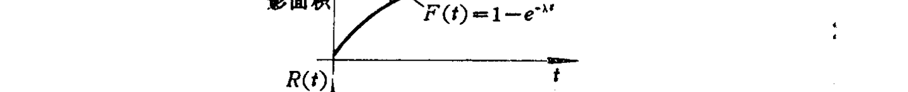
R(t)

图2-6指数分布的累积失效分布曲线

三、 试验截止时间
试验截止时间是指停止试验的时间，对于定时截尾或定数截尾，它们停止试验的时间，都可用下列公式计算：n
(2-23)
对定时截尾试验，t是选定的t；对定数截尾试验，r是规定的r:。例 2.1 某类元件,在 40℃、50℃、60℃油温下做寿命试验,试验在失效50%左右时停止,三种应力条件下平均寿命粗略估计小别是：1000h、800h、600n,问在三种条件下，各需试验多少小时？
若希望温度为50C-一组，试验到500h,有3台失效时,停止试险，应投入多少试件？
若此时，试到200h，有3台失效，应投入多少台试验？
即试验到500h时，有3台失效，应投入7台进行试验；试验到200h，有3台失效，应投入14台进行试验。

四、 试验结果的统计分析
1．参数的点估计试验时，我们按要求观测失效时间。设试样数为n，试验结束前观测到r次失效,失效时间分别为t、t2、""、""·t,。
(2-24)
无替换定时截尾
(2-25)i -: 1有替换定数截尾
(2-26)有替换定时截尾
(2-27)
一-开始试验时的试验数；试验中发生的失效数；停止试验的时间；一-第i次发生失效的时间。
…-..失效数。2.参数的区间估计上述求出的平均寿命值，是从n个试样的试验结果给出的，如
验的计算结果-一致。因此，我们希望知道按照上述方法计算的点估值，它和产品真正的平均寿命之间的误差是多少？或者说，我们对求出的估计值，可以相信到什么程度？这些问题，就是区间估计所要解决的问题。区间估计，就是要对平均寿命出现的区间（0,、0)作出估计。我们希望，对平均寿命9的估计精度尽量高一些，即所估计的区间
包含真值0的概率尽可能大。对于上述区间（0，0)称为平均寿命0的置信区间。通常把置信区间（0.、9,)中不包含真值9的概率称
表为
(2-28)
0,——置信上限；
对产品寿命而言，我们比较关心置信下限，用它可以表征平均寿命的下限。如要求泵的平均寿命是10000h。可以理解为以
保证平均寿命≥10000h。
f(x)f(x)l
a
图2-7x²分布的分位点示意图

第三章可靠性试验与寿命试验


$3.1概述

可靠性试验是指提高产品的可靠性，研究影响产品可靠性的原因和评定产品可靠性水平而进行的试验的总称。

一、 可靠性试验的目的和特点
可靠性试验在产品研制、生产的各个阶段有着不同的自的和内容。通常，对产品进行可靠性试验的目的是：1.在研制阶段，通过试验对失效样机进行分析，找出产品在原材料、结构、工艺、环境适应性等方面存在的问题，找出其薄弱环节，采取相应的措施加以改进。经过反复试验，提高产品的可靠性指标，达到预定的设计要求；2.在生产阶段，通过可靠性试验，对试验结果进行统计处理，得出各项可靠性指标；3.研究产品的失效机理。通过试验，模拟产品在不同环境和不同应力下失效的模式和规律，从而找出进一步提高产品可靠性的途径。可靠性试验与产品现行的出厂试验相比较，具有下列特点：
符合出厂指标，不需要测定产品的寿命、失效律等，对产品的可靠性不作任何保证。而可靠性试验则对产品在规定的使用时间内
2.在试验数据的处理上，例行试验只是考核单个产品性能指标是否在规定范围内的试验，数据比较简单。而可靠性试验，要对一批产品的可靠性指标进行推断，试验数据的处理，必须严格按照
数理统计方法进行；3.试验方法不同。例行试验的方法，比较简单。而可靠性试验，要根据不同的失效分布律，不同的失效机理，不同的对象，试验方法就不同。有时需要做完全失效试验·有时则做截尾试验。有时需要做整机试验，有时则做零部件试验。

二、 可靠性试验的分类
可靠性试验分类的方法很多，可以根据可靠性试验在可靠性计划的阶段；试验的目的、要求；试验的对象；试验的地点；载荷的形式、大小；是实物试验，还是模拟试验等进行分类。通常，根据可靠性试验的内容，分成以下四类：1．环境试验研究在各种使用环境下，产品有多大抗力而进行的试验。通常进行的试验项目是：油液污染度试验振动试验冲击试验碰撞试验高、低温试验湿热试验辐射(日照)试验盐雾试验霉菌试验2.可靠性寿命试验研究液压元件可靠性寿命指标或寿命分布规律的试验。通常分为：正常寿命试验加速寿命试验按可靠性寿命要求，还可分为：工作寿命试验贮存寿命试验
3.现场性能参数测定试验在工作现场测定液压元件有关性能参数，监测液压元件工作参数变化情况。参数的确定，可依据失效判据确定。对于按型式试验要求进行的性能参数测定，可结合设计可靠性检验试验进行。4．特殊试验特殊试验是指为某一特殊试验目的，按可靠性试验要求而进行的试验。如：过负荷试验、超速试验等。
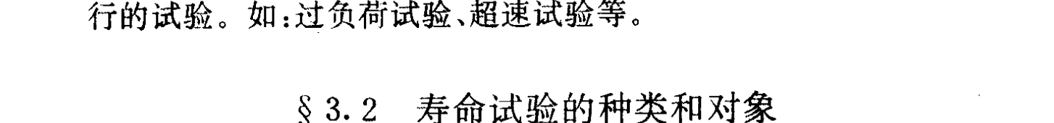

3.2寿命试验的种类和对象

寿命试验的主要目的是确定产品的寿命指标。对于液压元件来说，进行寿命试验，需要花费较长时间。液压元件的寿命试验，可以在设计、试制、生产阶段进行。根据不同的试验目的，可以有不同的试验对象，这些对象可能是整台液压元件，或者是液压元件中的关键零部件等。

一、 寿命试验的种类
寿命试验是确定产品寿命指标的试验，通常分为验证性寿命试验和检验性寿命试验。在设计阶段，根据可靠性设计要求，结合所选材料、零件结构形式、标准件等，对产品的寿命指标进行预测，但实际产品的真实寿命指标，还需要在样机生产出来之后，通过试验修改设计或验证产品的寿命指标是否与设计的指标一致。为此目的进行的寿命试验称为设计寿命验证试验。在产品批量生产之后进行的，为了对产品的质量进行鉴定或判断产品是否合格，按照抽样检验方法，对产品的寿命是否满足规定水平，进行检验，为此目的进行的寿命试验称为产品检验性寿命试验。寿命试验还有正常寿命试验和加速寿命试验之分。由于液压元件寿命试验，是在规定试验条件（根据设计或使用要求规定的工
况条件）下进行，测定产品保持输出参数在一定范围内的工作时间的试验。试验时间的长短，与试验条件有关。试验条件可以理解为加在试验产品上的广义应力，如压力、流量、温度、油液污染度、负荷的循环次数或频率等。通过改变某些应力因子，缩短寿命试验时间的试验方法，就是加速寿命试验。在设计加速寿命试验、选择加速应力因子时，应该保持应力类型、应力的效应、故障机理和模型，与正常寿命试验一致。寿命试验根据试验场所，还有现场试验和试验室试验之分。现场试验适用于成批生产的产品，试验目的主要是取得现场使用条件下的寿命数据，考核可靠性使用寿命。验证性寿命试验和检验性寿命试验，一般在试验室进行，主要考核可靠性固有寿命。

二、 液压元件寿命试验的对象
液压元件可以看成是由若干零件组成的部件，这些零件在外载荷作用下性能随时间变化，零件的损伤程度将影响液压元件的工作能力。在液压元件设计中，元件的设计寿命也是由零件的承载能力决定的。因此，考虑液压元件寿命时，要综合考虑零部件寿命对液压元件寿命的影响。因此，研究液压元件寿命时，寿命试验的对象可以是：（1)液压元件整机。主要是研究其输出参数的变化特性。在试验时，一般应先给定寿命指标值和评定寿命的输出参数（失效判据），当此输出参数低于规定值时，所对应的时间或循环次数，即为该元件的寿命值。（2）零、部件。主要是研究零件和运动副的寿命指标，以及设计参数、工艺因素、使用条件等对它们寿命值的影响。这些零、部件
如弹簧、齿轮等；（3）材料试验。材料的机械性质是液压元件设计的基础。一般，可以选择到有关特性参数。只有在无法得到有关材料的机械特性参数时，可以对影响液压元件寿命较大的材料试样，进行寿命试验，试验其疲劳强度、抗磨性等。

3.3正常可靠性寿命试验的设计

寿命试验要求在规定的期限内，完成对产品寿命指标的考核。寿命试验需要花费较多的人力，而且影响寿命指标的因素较多，考
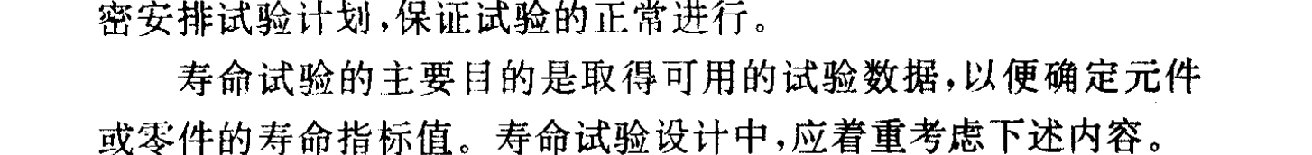
命试验与组织性能试验不同，要根据液压元件寿命试验的特点，周密安排试验计划，保证试验的正常进行。
或零件的寿命指标值。寿命试验设计中，应着重考虑下述内容。1.试验性质、试验目的液压元件的寿命试验，是对被试验的液压元件、零部件或材料试样等，施加一定方式和水平的应力（广义应力），然后观察被试件的性能参数随时间变化情况，根据事先规定的失效判据或参数极限值，记录被试件的寿命指标值。通过这种试验，可以了解产品的失效分布律或寿命特征。计算出被试产品的平均寿命或失效率等指标，对产品的可靠性与寿命指标进行评定。通常，寿命试验的目的有三点：

（1）确定产品的寿命分布
通过寿命试验，找出元件的寿命分布，对于产品的设计和应用都有重要意义。且目前许多液压元件的寿命分布还不是很清楚，因此确定寿命分布是研究液压元件可靠性与寿命的一项基础工作。

（2）确定液压元件的寿命指标值
找出液压元件的寿命指标是寿命试验的基本目的。（3）研究产品失效机理，找出薄弱环节，并在弄清失效机理的基础上，提出提高寿命的措施。液压元件可靠性寿命试验的性质和目的，是制订试验方案的依据。试验性质和目的确定后，被试件数量、载荷方式、失效判据、数据处理方法等，一般也就随之确定了。下面看一个求取失效分布的示例。
例3.1对液压元件用的弹簧作寿命试验,求它的寿命分布曲线。取 35只压缩弹簧为试验样件。把弹簧破坏时的循环次数作为寿命值。对压缩弹簧加载，直至破坏，记录加载次数。试验结果如表 3-1。表 3-1弹簧失效频数分布失效数寿命间隔区间（10次）
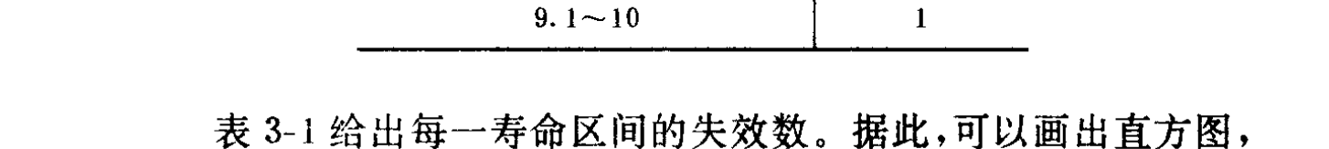
表3-1给出每一寿命区间的失效数。据此，可以画出直方图，在直方图中用寿命间隔区间作横坐标，失效数作纵坐标，见图3-1。若用一平滑曲线代替直方图。那么，此曲线就代表压缩弹簧寿命分布密度函数。
直方图
密度函数
损坏频率%
损坏概率P(x)损坏数目
寿命106次图3-1压缩弹簧寿命分布上述示例，是未知弹簧压缩寿命分布类型条件下的寿命试验方案。如果，弹簧压缩寿命分布类型已知条件下求弹簧可靠性寿命
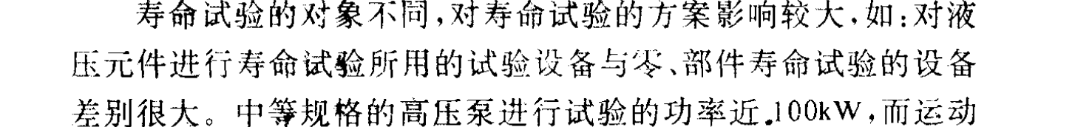
指标，那么试验方案中的试样数、试验数据处理方法等就不一样了。因此，试验性质、目的不同，对试验方案的影响很大。2．试验对象寿命试验的对象不同，对寿命试验的方案影响较大，如：对液
差别很大。中等规格的高压泵进行试验的功率近.100kW，而运动副的试验功率不到10kW。如果，我们要提高运动副的可靠性指标，只要设计一台小型的运动副试验台即可。因此，在制订试验方案时，要根据试验目的，合理地确定试验对象。3.寿命指标的预测进行可靠性寿命试验之前，被试产品的寿命指标可能是已知的，但也可能是未知的。已知寿命指标值的被试产品，可以根据要求的寿命值组织试验。未知寿命指标值的产品，可以通过寿命指标的预测，制订试验方案。通常，预测寿命指标，可以通过结构图法、经验估计法或类比法进行。

（1）结构图法
液压元件，可以根据它的功能绘制成结构图。根据结构图，利用求系统可靠度的原理，确定元件的薄弱环节或可靠度，由此预测元件的寿命。

（2）经验估计法
经验估计法是根据已有的经验，对产品的寿命作出估计。例如，通过市场调查，针对同类产品或使用该产品设备的寿命指标作为预测的依据。如市场调查得某型塑料成形机，其大修期为1年，
1/min，换向阀换向频率每分钟12次。则由该设备使用工况可知，
次。该值可作为寿命预测值的参考量。

（3）类比法
类比法是利用已知同类产品的寿命值，作为产品的预测寿命
值。4．载荷(应力)可靠性寿命试验时施加的载荷，可以由决定元件寿命的主要因素决定，也可以根据失效分析的结果，施加相应的载荷（应力）。液压元件寿命试验时，常用的载荷类型见表3-2。表 3-2可靠性寿命试验的载荷类型施加载荷类型失效原因给定工况下改变油液污染度脉冲载荷高、低温给定时间工作疲劳磨损I.艺误差
密封材料老化

5．确定可靠性寿命终止试验的时间液压元件可靠性寿命试验终止的时间，可以由分布类型确定。如适于指数分布的定数截尾试验或定时截尾试验。一般，采用下述两类特征，对寿命试验进行监测。（1）输出参数随时间的变化。液压元件整体试验，一般根据其输出参数，评定产品的寿命。如液压泵试验时，对容积效率进行测定，当容积效率达到某一规定值时，即认为寿命终止；（2）被试件破坏或功能改变。零、部件试验或液压元件疲劳寿命试验时，常采用这类特征。寿命终止的特征，如果规定得不正确，有可能导致寿命试验的失败。因此，在确定寿命终止特征时，要作仔细的分析。6．选用处理试验数据的方案由于试验的目的不同，通过寿命试验，获得试验数据的多少是不同的。另外，试验前对产品失效分布类型了解程度的不同，都直接关系到试验数据的处理方法。因此，在试验设计中，要确定试验数据处理的方案。通常，选用可靠性寿命试验数据处理方案时，注意区分下述三种情况：（1）寿命试验要求寿命分布律时，应有足够多的寿命试验数
据，应用数学统计方法处理，作出分布频率图（直方图）。假定它所适合的分布律，应用假设检验的方法，对分布进行检验，确定产品寿命分布所服从的分布规律。常用的假设检验是柯莫哥洛夫准则、x²检验等方法。由确定的分布律，即可求得各项特征值。（2）寿命分布律已知时,可以用图估法或参数估计、区间估计等方法，求出各项特征值。（3）没有必要或不可能知道分布律时，可以利用寿命预测值或直接规定试验时间值T进行试验。这时，可能出现下述几种情况：
达到规定值 T;
为产品实际工作时间大于规定时间。c.当没有达到规定时间，被试件寿命终止时，就认为产品实际工作时间等于中止试验时间，但小于规定时间。
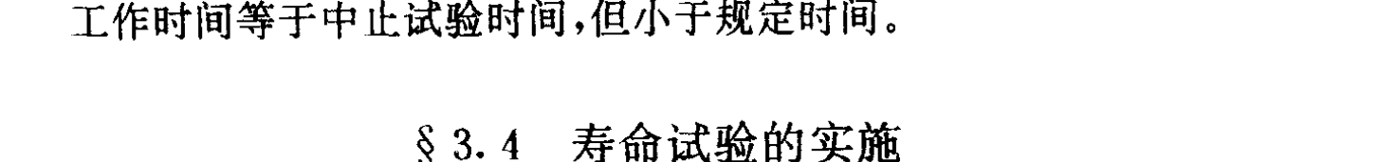

3.4 寿命试验的实施
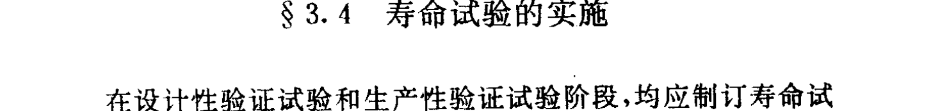
在设计性验证试验和生产性验证试验阶段，均应制订寿命试验的计划，规定寿命试验的实施程序。

一、 试验装置
进行寿命试验的装置，直接影响寿命试验的结果，为保证寿命试验的正常进行，应注意下述各项。1.试验装置的容量、精度、校正方法应满足寿命试验要求。一般，试验装置的容量应大于试验值的15～30%。试验装置的精度，可以比型式试验的要求低一些。2.试验装置本身应有足够的可靠性，以保证试验设备的可靠性大于试件的可靠性。必要时，可对试验装置进行维修。3.应按有关试验标准对被试件的状态和试验条件进行监测和记录。试验方法和测量方法均应按有关试验标准进行，以免试验结
果无效；4.测量方式是人工记录，还是自动记录应视具体情况而定。通常，多参数的多点测量采用自动记录，对于单参数测量，可以采用人工记录；5.对大功率试验装置，试验系统应采用功率回收回路；6.承受冲击载荷的试验装置，应设置过载保护装置，保护试验装置不受破坏。

二、 判断试验结果的特征值
液压元件的寿命试验，需要从数量上求得寿命值。因此，要根据液压元件失效机理，选择适当的输出特性参数，作为判断液压元件寿命指标的特征值。表3-3列出了判断液压元件寿命指标的特征参数。表3-3液压元件的典型寿命特征
液压元件典型寿命特征泵、马达效率、泄漏量、疲劳缸泄漏、疲劳换向动作可靠性、泄漏阀蓄能器疲劳、胶囊老化管接头疲劳密封圈老化


三、 试验操作
被试件确定后，在试验开始前，不允许对被试件采取任何技术措施或维修措施。试验过程中，一般不允许改变被试件原来的组成单元。如果由于正常维修、故障检修或其他难以预料的原因，试验出现中断时，在排除中断原因后，重新开始试验时，应从试验中断点开始试验，或视具体情况处理。必要时，可以规定允许中断试验的次数。试验操作应按有关试验文件进行。

四、故障检修和替换
在试验实施条款中，应规定试件在检修后是否允许继续试验。对于试验中允许在故障后检修或替换零、部件后继续试验的被试件，应明确在试验中允许修复或更换零部件的名称、位置。在修复或替换零部件时，应注意下列各点：1.记录被试件故障部位的失效特征；2.进行必要的分析，找出失效原因；3.对失效类别作出正确的估计；4.根据故障特征，确定修复或替换的部位；5.修复失效产品或者对不可修复的零部件进行失效分析。修复时间不应记入试验时间；6.修复的试件继续试验。

五、 试验条件和试验记录
在整个试验过程中，都应做好试验记录。试验记录的主要内容应包括：1.试验条件数据；2.被试件的批次号和寿命特性参数；3.出现试件失效或修复的时间；4.失效分析的资料，主要是失效记录；5.检修记录；6.更换零部件的记录；7.试验类别；8.试验人员；
9.试验数据及其统计特性；10.试验的初步结论。


3.5试验数据收集和处理

寿命试验数据是进行产品寿命预测、评价的基本资料，也是改产品质量，改进使用、维修方法，降低成本的重要依据。
"-、 数据的收集液压元件的寿命试验，往往耗费较多的能源和功率，因此数据的收集就是一项很重要的工作。另一方面，应用数理统计方法处理数据时，数据愈多（相当于子样愈大），处理结果的精度愈高，愈准确地反映随机变量的统计特性。因此，收集数据，成为计算寿命分布函数和寿命指标的基础。总起来说，寿命数据可从两方面得到，一是在试验室进行寿命试验。另一方面从产品实际使用的现场得到。试验室收集的数据
据。现场记录则应指定专人定期收集。不管哪种方式，收集数据都应注意下列各点：1.被试件处于稳定生产状态；2.试验数据应区分是否来源于同一失效模式；3.收集的数据应和要求一致。如收集产品的使用寿命数据，应分清其失效形式、使用工况等；4.数据来源，可以是试验室、用户或某些可供类比的数据；5.对失效实物、故障报告和维修报告进行研究，分清失效的原因，将相应的数据分类。应区分被试件失效、操作人员误操作引起的失效、试验设备引起的失效，以及直接失效、间接失效等。

二、 确定失效的分布
根据规定的试验对象、失效的判据，将观察到的失效情况记录，会发现失效事件是随机事件。通常，可以用试验数据作直方图，找出失效的分布。其程序是：1.作失效频数直方图；2.确定分布函数,找出特征量。例3.2表3-4是110个零件的寿命试验数据，各零件的寿命小时按顺序排列。
表 3- 4110个零件的寿命试验数据(h)

为了得出失效分布规律，将表3-4数据按下述步骤整理：

（1）分组
将上述数据按一定的时间间隔分成若干组，将数据整理成表3-5。表3-5失效数据的整理累积频率 F:失效频数4n;组中值t频率f*范组号
合计
（2）计算失效频数，频率与累积失效频率在分组间隔中的失效数据个数，称为频数。记第i组的失效频
Ani
累积失效频率 F:就是从第1 组至第i组的频率和：
An;/ N
△s
由上述诸式，即可算得4n、f及F;诸值，如表3-5所示。

（3）作频率直方图
频率直方图，是以失效时间t为横坐标，频率除以组距 At为纵
标,是以相应的面积f，·4t表示试验数据落在相应时间间隔的频率。因此，从直方图可以比较直观地看出失效的分布范围和各个时间间隔所占的大致比例。△n;作的频率直方图见图3-2。
"N.△tf(t)
图3-2频率直方图

（4）失效密度函数
失效密度函数又称失效概率密度函数。如果把上面的频率直方图的区间分得更细，则相邻矩形的高度差愈小。当试验数据足够多，区间分得愈来愈细，那么相邻的矩形的高度的差别就会愈来愈小，最后趋于一条光滑的曲线，如图3-3所示。f(t)
图3-3频率直方图与失效密度曲线
这条曲线就表示失效时间弓在理论上的分布，称为失效概率密度曲线，它的数学表达式f（t）称为失效密度函数。它的数学表达式是
7i
f(t)表示失效时间在t附近取值的概率的大小。如图 3-4 所示。由于在直方图中,所有矩形的面积总和等于1,当分组愈细时，这个性质保持不变。即对失效概率密度曲线而言，曲线与横坐
用积分表示为

由上例可以看出，当试验数据足够多时，如何由试验结果求取失效分布密度曲线的方法。f(t)
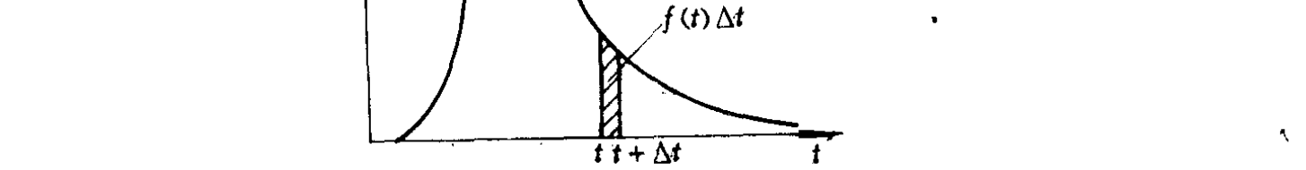
f(t)△t
+11图3-4失效密度函数曲线


3.6加速寿命试验
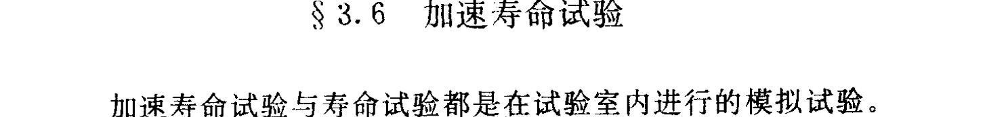
加速寿命试验与寿命试验都是在试验室内进行的模拟试验。对于某些寿命特别长的元件，采用在正常试验条件下进行的寿命试验方法。估计元件寿命特征，往往需要花费很长的时间不能及时地得到试验结论，而使试验失去意义。加速寿命试验的目的，就是用加强应力的方法，使元件提早失效，以便缩短试验时间，在较短时间内测出正常应力条件下的寿命特征。通过加速寿命试验，除可以缩短试验时间，得出寿命指标外，
还可以较快地暴露产品薄弱环节，改进设计，提高产品质量，以及方便地用于验收产品等。"一、 实施加速寿命试验的几个原则试验是否能加速，首先要判断是否存在加速性。加速性存在的先决条件是：1.在各加速应力水平下，元件失效机理不变。对寿命分布为威布尔分布，则其形状参数m不能改变；对正态分布，其标准离差0应保持不变；2.在各加速应力水平下，寿命分布的类型不变；3.存在加速寿命方程。即加速过程具有规律性。在实际工作中，特别是一些比较复杂的元件或机器，它们的失效不是单一机理，有可能是多种故障机理综合作用的结果.如液压元件出现的失效，可能是疲劳、磨损或老化等原因综合作用的结果，不能用-种机理解释它的失效。同时，应力也是多种多样的，如机械应力、温度应力等。所以，“加速”并不是很简单。实际应用中，较多的可能性是仅对某一失效机理进行加速。如：增加液压系统的污染物，加速试验液压元件因颗粒磨损而造成的失效；提高试验压力，相当于提高疲劳试验的应力水平，加速试验液压元件的疲劳失效程度。所以，除了单因子加速外，常常要考虑多因子加速问题。加速寿命试验时，试验结果要能换算成产品正常工作应力下的数值。一般用加速系数（。表示加速试验的效果。
(3-1)
对于只做对比试验的加速寿命试验，则不一定要求加速系数。

二、 步进应力加速寿命试验
步进应力加速寿命试验，是以时间幅度t不变，用累积应力，即每隔一定时间阶跃增加应力的方式来观察失效的。图3-5是施加步进应力的示意图。

三、恒定应力加速寿命试验

恒定应力加速寿命试验，是指试验时，施加应力的水平保持不变，其水平高于正常工作条件的应力水平。在此条件下分别作几组若干应力级下的寿命试验。试验做到每组均有一定数量试样失效为止。1/T一步进应力法n1失效发生的应力分布
寿命分布恒定应力法应力阶L图3-5施加步进应力示意图在液压元件试验中，恒定应力加速寿命试验方法用得较多，因为此法比较成熟。使用时，要注意下面几个问题：

（1）加速应力的选择
因为零部件的失效是由失效机理决定的，不同的应力促进不同的失效发展，因而应根据失效机理来选择加速应力。当一个元件的失效是有多种失效机理引起时，应选择对主要失效机理起促进作用的应力。通常的应力不外乎机械应力、热应力、电应力等。

（2）加速应力的应力水平
在恒定应力加速寿命试验时，应力水平个数一般不得少于4个，但也不宜过多。如：进行疲劳试验时，常选择4～5个应力水平。最低应力水平s,的数值应适当靠近元件正常工作时的水平。但为了缩短试验时间，8不要太接近正常条件的水平。最高水平s应尽量选得高，但不应改变失效机理，还应考虑试验设备的能力。中间的各应力等级应适当分散。

（3）试验停止时间
为了节省试验时间，特别对于低应力水平下的寿命试验可作截尾。截尾试验的截尾数不能太少。一般要求一次寿命试验中失效元件数r：与投入试样n;之比r:/n,要达到50%以上。如果失效时
间非常长，则此数值至少要达30%以上，此外，每次试验的失效数不要少于4。

（4）试件数量的确定
恒定应力加速寿命试验由！个应力水平的寿命试验所组成，假定在各应力水平下，分别对应有n：个试件，则总的试件数量为
(3-2)每个应力级下的试件数n，可以相等，也可以不相等。在不相等情况下，低应力水平下的试件数不应少于高应力水平下的试件数。对试件进行疲劳试验时，-般在每一应力水平上应有4～5个试样，否则会影响试验精度。通过恒定应力加速寿命试验，得到产品在各应力水平下的失效数据，可以利用图估法或解析法分析这些数据。

